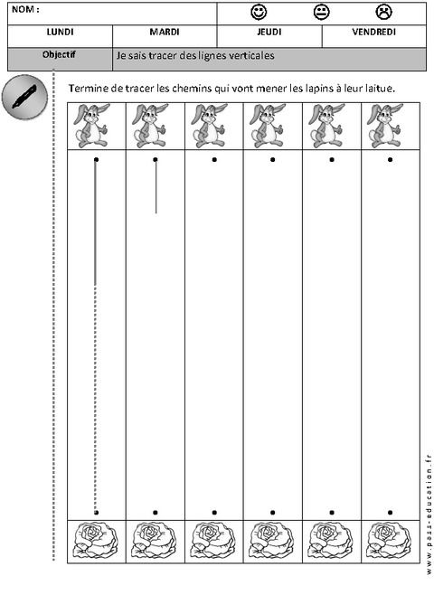

FICHE 2 : traits verticaux

PRENOM :